Паспорт места размещения рекламной конструкции «билборд»
на территории муниципального образования «город Екатеринбург»

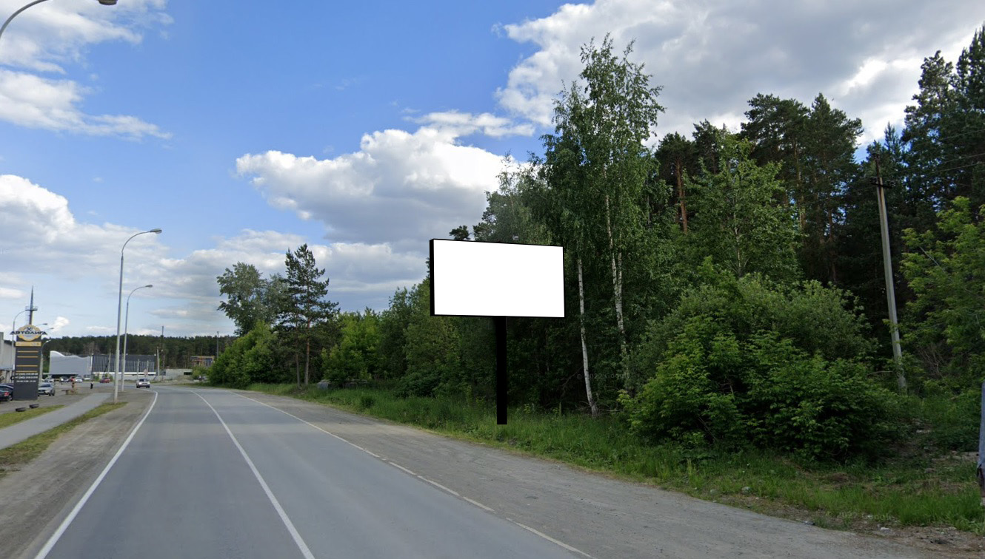

Код места | Адрес | Тип* | Вид | Площадь информационных полей, кв. м | Размеры, м  (высота, ширина) | Количество  сторон
185 | Московский тракт, 8 км (напротив дома  № 20, позиция № 2) | 1 | Билборд | 36 | 3х6 | 2

Паспорт места размещения рекламной конструкции «билборд»
на территории муниципального образования «город Екатеринбург»

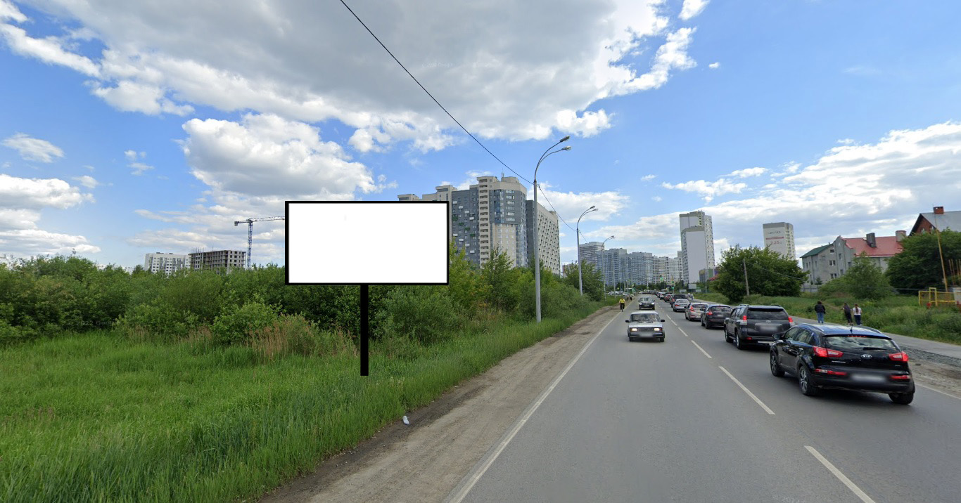

Код места | Адрес | Тип* | Вид | Площадь информационных полей, кв. м | Размеры, м  (высота, ширина) | Количество  сторон
0307616 | ул. Суходольская, 54 (через дорогу) | 1 | Билборд | 36 | 3х6 | 2

